 | 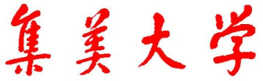
 | JIMEI UNIVERSITY

本科毕业论文（设计）

题目 体育教培机构管理系统的设计与实现

学院 | 计算机工程学院 |  | 专业 | 计算机科学与技术
年级 | 2022级 |  | 班级 | 如：计算2111
姓名 | 喻观明 |  | 学号 | 202121122000
指导老师 |  | 郭晓曦 | 职称 | 副教授

年 月 日

集美大学本科毕业论文（设计）诚信书
毕业论文（设计）题 目 |  | 体育教培机构管理系统的设计与实现
学生姓名 | 喻观明 | 专业 | 软件工程 | 学 号 | 202221332099
指导老师 | 郭晓曦 |  | 职 称 | 副教授
所在学院 | 计算机工程学院
诚信书

本人郑重承诺和声明：
我承诺在毕业论文（设计）活动中遵守学校有关规定，恪守学术规范，在本人的毕业论文（设计）中未剽窃、抄袭他人的学术观点、思想和成果，未篡改研究数据，如有违规行为发生，我愿承担一切责任，接受学校的处理。

学生（签名）： （手签）
年 月 日
备注：本表存入学生毕业论文（设计）资料袋。

集美大学本科毕业论文（设计）版权使用授权书
毕业论文（设计）题目 |  | 体育教培机构管理系统的设计与实现
学生姓名 | 喻观明 |  | 学号 | 202121122000 | 专业 | 如：计算2111
所在学院 | 计算机工程学院 |  |  | 指导教师
版权使用授权书
本毕业论文（设计）作者同意集美大学保留和使用本毕业论文（设计），并向国家有关部门或机构送交毕业论文（设计）的复印件和电子版，允许毕业论文（设计）被查阅和借阅。本人授权，集美大学可以将本毕业论文（设计）的全部或部分内容编入有关数据库进行检索，可以采用影印、缩印或扫描等复制手段保存和汇编本毕业论文（设计）。
本毕业论文（设计）属于：
1.不保密，适用上述授权。
□ 2.保密，在 _年 月解密后适用本授权。

(请在以上方框内打“√”，不填写的默认为公开毕业论文（设计），适用上述授权。)

作者签名：手写签名 指导教师签名：手写签名
年 月 日 年 月 日

体育教培机构管理系统的设计与实现
[摘要] 随着体育培训行业的持续发展，传统依赖人工登记、微信群通知和表格统计的运营方式已经难以满足上门体育教培机构在课程管理、学员服务、订单流转和经营分析等方面的数字化需求。尤其是在上门体育场景下，课程形式既包含私教课包，也包含团课预约；业务链路既涵盖课程下单、排课销课，又逐步扩展到体育用品商城、优惠券营销、用户行为采集与客服服务。如何构建一套同时面向学员端与机构管理端、并兼顾业务闭环和扩展能力的信息系统，成为该类机构提升管理效率和服务体验的重要课题。
本文结合真实项目开发实践，设计并实现了一套基于微信小程序的上门体育教培系统。系统采用前后端分离架构，用户端基于 uni-app 开发微信小程序，管理端基于 Vue3 与 Element Plus 构建，后端采用 Spring Boot、MyBatis-Plus 与 Sa-Token 实现课程、商城、订单、排课、销课、优惠券、推荐与 AI 客服等业务功能。系统围绕“课程业务、商城业务、运营管理、智能增强”四条主线展开：在课程业务方面，实现了私教课包购买、团课预约、课包进度管理、消课记录与教练结算；在商城业务方面，实现了商品浏览、购物车、收货地址、商品订单与退款流转；在运营管理方面，实现了后台仪表盘、课程与商品维护、订单管理、财务统计、角色菜单管理；在智能增强方面，实现了基于用户订单、购物车、签到和行为日志的混合加权推荐，以及支持知识库、会话记录、人工接管与用户反馈闭环的 AI 客服模块。
本文重点对系统需求分析、总体架构、数据库设计与关键模块实现进行阐述，并结合真实测试场景对课程下单、商品下单、课包完成、推荐统计和 AI 客服工作台等功能进行验证。结果表明，该系统能够较好支撑上门体育教培机构在课程服务、商品销售和日常运营中的核心数字化场景，具有较强的实用价值和推广意义。
[关键词] 关键词1； 关键词2； 关键词3； 关键词4

English Title of Graduation Thesis Shown in Bold No.4
[Abstract] A Start writing the abstract content after one blank space, and the font is "Small No.4 Song font". Don't segment the abstract, and don't mark formulas, icons, and quotations in the abstract. The content should include the purpose, method or technology, results, and conclusions of graduation design. Strive for refinement of language. //For the convenience of literature retrieval, the keywords of 3-6 papers should be indicated in another line after a blank line at the bottom of the abstract. Use semicolons to separate keywords, and leave 2 spaces. Don't add punctuation after the last keyword. The key word is "Song No.4". //The header of this page is marked with the word "Summary". //The English title, English abstract and English key words of the paper should start on a new page. //Pay attention to capital letters in English titles, but prepositions do not need capital letters. //The English title is in "Small No.4 Arial font", and the English abstract content and English keywords are all in "No.5 Arial font".
[Keywords] Key word1; Key word2; Key word3; Key word4

目 录
摘要 I
Abstract II
第1章 引言 1
1.1研究意义 1
1.2 研究内容 1
1.3 研究方法 1
第2章 章节目录等格式要求 2
2.1章节标题规范 2
2.1.1 二级标题规范 2
2.1.2 三级标题规范 2
2.2 目录 2
2.3 论文打印要求 2
2.4页眉和页码 3
第3章 图表公式代码的格式要求 4
3.1 表格 4
3.2 图 5
3.3 公式 6
3.4 代码的展示 6
第4章 其它一些要求 8
4.1 摘要、正文的字体字号要求 8
4.2 参考文献及标注的要求 9
4.3 总结与展望的要求 9
4.4 致谢的要求 10
4.5 附录的要求 10
总结与展望 11
致 谢 12
参考文献 13

引言
引言作为论文的第一部分，内容为毕业论文（设计）的选题原因、研究意义、学术背景，本次毕业论文（设计）采用的技术与方法、主要研究内容。

1.1研究意义
研究意义、国内外研究现状及发展动态分析，需结合科学研究发展趋势来论述为什么选择该题目作为毕业论文（设计）题目。或目前该题目在生产生活实际应用中存在哪些待解决的关键问题决来论述其应用前景。

1.2 研究内容
阐述毕业论文（设计）需要研究的内容。本科毕业论文（设计）论文中应包含：分析、设计、验证三个步骤。
分析部分：把具体问题抽象为数学模型或计算机模型。
设计部分：应用专业知识将抽象出的模型编程转化为可运行的系统。
验证部分：验证所设计的系统经测试可正确运行，或验证所设计的算法与其他算法相比具有时间或性能上的提升。

1.3 研究方法
毕业论文（设计）涉及的研究方法、技术路线、实验手段、关键技术等的说

章节目录等格式要求

2.1章节标题规范
论文分章节撰写，层次要清楚，标题要重点突出，简明扼要。
章节标题（如：第1章 引言）字数一般在15个以内，采用“4号黑体字”居中打印，设置章节标题的段前行间距为1行，段后行间距为2行。每章应另起一页。一个章节结束后，要另起一页写下一章节，采用的方法：菜单栏——布局——分隔符——分页符。

2.1.1 二级标题规范
二级标题（如：1.1 研究意义）以“4号宋体字”左起打印，二级标题设置段前段后间距均为0.5行。

2.1.2 三级标题规范
三级标题（如：2.1.2 三级标题规范），以小4号黑体字左起打印。三级标题设置段前段后间距均为0.5行。通常情况下节到三级（例如：2.3.1）即可，不再继续细分节了。

2.2 目录
“目录”二字（4号黑体），“目”与“录”之间空2格。下空2行为章、节、小节及其开始页码，采用小4号宋体。页码放在行末，目录内容和页码之间用虚线连接。
中文摘要和英文摘要需加入目录中。
二级标题和三级标题的目录应有层级缩进。

2.3 论文打印要求
毕业论文通常采用A4纸张单面打印。如果采用双面打印，需要每章在奇数页开始，由于每章节的首页为奇数页，打印时空白页应出现在偶数页。

2.4页眉和页码
页眉部分：从第一章开始，采用宋体5号字居中书写，并在下方加一横线。
- 奇数页的页眉书写：章节编号和章节题目 如：
第2章 章节目录等格式要求
- 偶数页的页眉书写：集美大学学士学位论文 如：
集美大学学士学位论文
- 中文摘要的页眉为“摘要”，英文摘要的页眉为“Abstract”。
页码部分：页码从第一章开始按阿拉伯数字连续编排；摘要、目录等前置部分以罗马数字单独编排。页码位于页面底端，居中书写。

图表公式代码的格式要求

3.1 表格
表格应在正文中提及，先见文后见表。//表中参数应标明量和单位的符号。//表序号及表名置于表的上方，居中排写。//表与正文前后要有0.5行的行间距。
表序号及表名置于表的上方，居中排写。表的序号编号应连续，采用阿拉伯数字分章编写，序号写在左方，不加标点，空一格接写标题，标题末尾不加标点。如：“表3-2 学生student表”，表示第3章的第2张表格。表标题为5号宋体字。
一张表格应为一个整体，尽量不要拆分排写在两页上。一页确实排不下时，应采用续表形式。表头应重复书写，并在右上方写“续表××”。多项大表可以分割成块，多页书写，接口处必须注明“接下页”、“接上页”、“接第×页”字样。
表格尽量采用“三线表”格式。
表中的数据若为引用数据，需在表中标注出来。如表3-1中的观测值来源于参考文献2。
表3-1 南海季风指数预测表（5号宋体）
月份 | 观测值^{[1]} | 预测值
2000年1月 | 35.3 | 37.2
2000年7月 | 42.7 | 39.4
例如，数据库中student表、score表的字段信息详情分别对应表3-2~表3-3。
表3-2 学生student表
名称 | 类型 | 主键 | 允许null值 | 备注
st_id | Varchar(20) | 是 | 否 | 学生id
us_username | Varchar(20) | 是 | 否 | 用户名
us_phone | Varchar(20) | 否 | 是 | 电话号码
表3-3 成绩信息score表
名称 | 类型 | 主键 | 允许null值 | 备注
st_id | varchar(20) | 是 | 否 | 学生id

表3-3 续表
名称 | 类型 | 主键 | 允许null值 | 备注
co_id | int | 是 | 否
sc_name | varchar(20) | 否 | 否 | 考试名称
sc_data | varchar(20) | 否 | 否 | 成绩发布时间
sc_composition | int | 否 | 是 | 作文成绩

3.2 图
图要精选，要具有自明性，切忌与表及文字表述重复。// 图要清晰，尽量选择白色为图的背景色。同一图上的不同曲线的点要分别用不同形状标出。// 图中的术语、符号、单位等应同文字表述所用一致。
图序号及图名置于图的下方，居中排写。图的序号编号应连续，采用阿拉伯数字分章编写。如：图3-2，表示第3章的第2幅图。图标题为5号宋体字。
由若干分图组成的插图，分图用a、b、c……标序。分图的图名以及图中各种代号的意义，以图注形式写在图题下方，先写分图名，另起行后写代号的意义。
图与正文之间要有一行的间距。图标题和图作为一个整体应出现在同一页。
示例：沙漏网络模块的结构如图3-1所示。
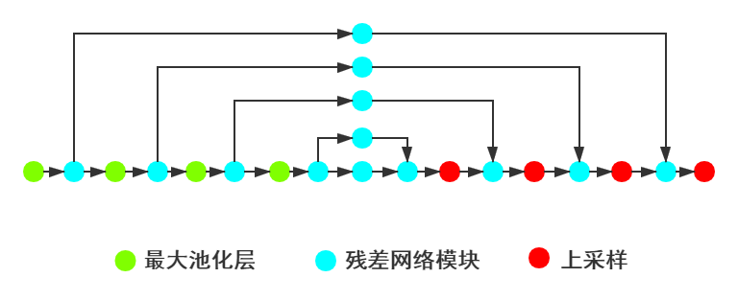
图3-1 沙漏网络结构
示例：Wu等人进一步研究了当作用网络额学习网络存在差异时是如何影响合作行为演化^{[2]}。在不同的学习网络规模取值下，系统合作水平随收益比的变化关系如图3-2所示。其中(a)采用异步更新策略，(b)采用同步更新策略。

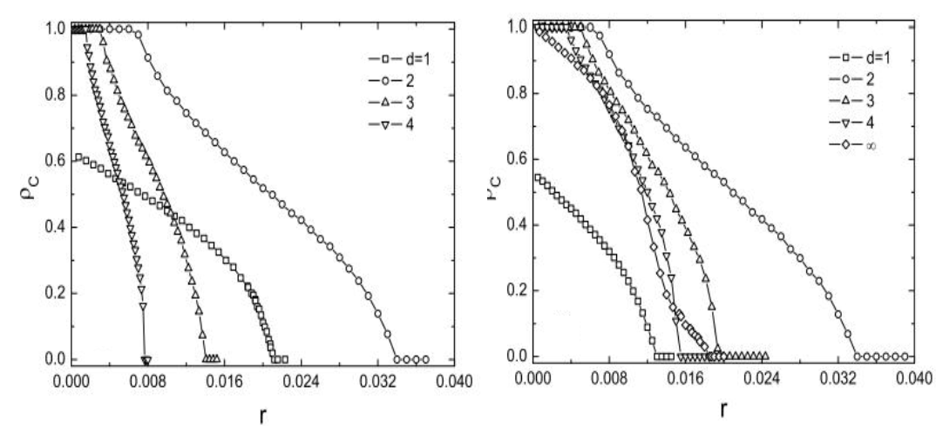
(a)采用异步更新策略 (b)采用同步更新策略
图3-2不同网络规模系统合作水平随收益比的变化关系。本图摘自文献[2]

3.3 公式
公式的编号用括号括起来写在右边行末，其间不加虚线。公式与上下正文的行间距为0.5行。
示例：加法公式如公式（3-1）所示。
$result=x+y$ (3-1)

3.4 代码的展示
只要给出最为关键的代码，无需粘贴大量代码。代码展示时，给代码块设置淡灰色底纹，以区别于正文文字部分。

需展示的代码若超过一页，应改用伪代码方式展示。

例如，前端设置请求头，写入redux与本地缓存代码:
//对用户信息进行JwtDecode加密
export const login = (data) => {
return dispatch => {
return axios.post("/api/auth", data).then(res => {
const token = res.data;
localStorage.setItem('jwtToken', token);
setAuthorizationToken(token);
dispatch(setCurrentUser(jwtDecode(token)));
})
}
}

其它一些要求

4.1 摘要、正文的字体字号要求
(1) 封面 学士学位论文的封面采用全校统一格式。
- 中文题目：2号黑体字
- 学生姓名、指导教师、专业名称等：3号黑体字
(2) 摘要、正文
- 中文摘要上方的论文题目：居中，3号黑体
- [摘要]：4号黑体
- 摘要内容：小4号宋体
- [关键词]：4号黑体
- 关键词内容：小4号宋体，中间用“；”号分开
- 英文摘要上方的题目：小4号Arial字体
- [Abstract]： 小4号Arial字体
- 英文摘要内容：5号Arial字体
- [Keywords]：小4号Arial字体
- 英文关键词内容：5号Arial字体，中间用英文的“;”号分开
(3) 目录
- “目 录”二字：4号黑体
- 目录内容：小4号宋体
(4) 正文
- 正文段落文字：小4号宋体 ；行间距：1.5倍行距
章节标题 | 第一章 | 4号黑体
节标题 | 2.1节 章节标题规范 | 4号宋体
小节标题 | 2.1.2 三级标题规范 | 小4号黑体
图标题与表标题 | 表3-1 南海季风指数预测表 | 5号宋体
图内文字与表内文字、页眉 |  | 5号宋体
中文参考文献 |  | 5号宋体
英文参考文献 |  | 5号Arial字体

4.2 参考文献及标注的要求
只列作者阅读过、在正文中被引用过、正式发表的文献资料。所有用到参考文献处，在正文中都应该标注出来，标注时采用上标方式标注 ^{[3]}。不允许出现参考文献在正文中无标注的现象。所参考的文献作者超过三人的，只列前三位的名字，后面加等即可。
采用顺序编码制书写参考文献。参考文献一律放在论文之后，不得放在各章之后。
本科毕业论文要求参考文献不少于15篇，其中英文参考文献不少于3篇。
参考文献的格式应遵循规范，如表4-1所示。最后的参考文献部分会给出下面各类型的范例。
表4-1 参考文献的类型与格式规范
类型 | 格式
期刊 | 期刊作者.题名[J]. 刊名, 出版年, 卷(期): 起止页码
专著 | 专著作者.书名[M]. 版本(第一版不著录), 出版地: 出版社, 出版年: 起止页码
论文集 | 论文集作者.题名[C]. 编者,论文集名, 出版地: 出版社, 出版年: 起止页码
学位论文 | 学位论文作者.题名[D]. 保存单位. 年份
专利文献 | 专利文献题名[P]. 国别. 专利文献种类. 专利号. 出版日期
标准 | 标准编号. 标准名称[S]
电子文献 | 作者. 题名[电子文献及载体类型标识]. 文献出处, 日期  联机网上数据库[DB/OL]  网上期刊[J/OL]  网上电子公告[EB/OL]

4.3 总结与展望的要求
总结与展望应该明确、精炼、完整、正确，使人一看总结就全面了解论文的意义、目的和工作内容。
总结与展望单独作为一章编写，但不加章号。其页眉为“总结与展望”。

4.4 致谢的要求
致谢对象限于在学术方面对论文的完成有重要帮助的团体和人士。
致谢作为一章编写，对应页码为奇数页，其页眉为“致谢”。

4.5 附录的要求
附录可以包括正文内不便列出的冗长公式推导，以备他人阅读方便所需的辅助性数学工具或表格，重复性数据图标，程序代码及说明。
附录中中文的字体5号宋体字，英文的字体则采用5号Arial字体。

总结与展望
本文重点介绍了……。在……的基础上，我们改进了&模型。我们做了如下工作：
- 做了工作……，效果……。
- 做了工作……，效果……。
- 做了工作……，效果……。
……正处于蓬勃发展的阶段，下面结合我们的研究成果和尚且存在的问题，以及可能的延伸，对……研究做一些展望：
- 展望1……
- 展望2……

致 谢
在即将离开母校之际，我感到十分的不舍，同时更多的是感激之情。
首先，我要特别感谢某某老师。……

参考文献
[1] 陈瑞闪.台风[M].福建:科学技术出版社. 2001.209-210+278.
[2] Wu Z X, Wang Y H. Cooperation enhanced by the difference between interaction and learning neighborhoods for evolutionary spatial prisoner’s dilemma games[J]. Physical Review E, 2007, 75:110-114.
[3] 史海英,孙协胜,张峰等学术论文参考文献著录的问题与对策[J].天津科技,2018,45(12):77-79+82.
[4] 王晓东编著. 算法设计与分析[M]. 4版. 北京：清华大学出版社, 2018.
[5] 郭宏, 王熊, 刘宗林. 膜分离技术在大豆分离蛋白生产中综合利用的研究[C]. // 余立新. 第三节全国膜和膜过程学术报告会议论文集. 北京: 高等教育出版社, 1999. 421-425.
[6] 胡博. 基于随机森林的多因子选股模型构建及应用[D].四川大学,2021.
[7] 厦门大学. 二烷氨基乙醇羧酸酯的制备方法[P]. 中国发明专利, CN 1073429. 1993-06-23.
[8] GB 2410-80, 透明速效透光率及雾度实验方法[S].
[9] Spring. Spring Boot 2.6.3 Reference Documentation[EB/OL]. https://................
[10] 万锦坤. 中国大学学报论文文摘(1983-1993）. 英文版[DB/CD]. 北京：中国大百科全书出版社, 1996.
[11] Yu H F, Jain P, Kar P, et al. Large-scale multi-label learning with missing labels[C]. In: Proceedings of the 31st International Conference on Machine Learning (ICML), Beijing, China, 2014, 593–601.
[12] Nekooeimehr I, Lai-Yuen S K. Adaptive semi-unsupervised weighted oversampling(A-SUWO) for imbalanced datasets[J]. Expert Systems with Applications, 2016, vol.46:405-416.
[13] Duda P, Jaworski M, Rutkowski L. Knowledge discovery in data stream with the orthogonal series-based generalized regression neural networks[J]. Information Science, 2018, vol.460-461:497-518.
[14] 郭躬德, 李南, 陈黎飞. 一种基于混合模型的数据流概念漂移检测算法[J]. 计算机研究与发展, 2014,54(1):731-742.
[15] Golub G H, Van Loan F C. Matrix computations 3rd ed.[M]. The Johns Hopkins University Press, Baltimore, Maryland, 1996.

